Université A/Mira de Bejaia
Faculté des Sciences de la Nature et de la Vie
Département des Sciences Alimentaires
M1 CQAA

TD 1 de méthodes optiques d’analyse

Exercice n°1:
Un rayon lumineux se propage dans l’eau arrive avec un angle d’incidence i = 45° sur un dioptre eau-air. On donne les indices de réfraction de l’eau n₁ = 1,33 et de l’air n₂ = 1,00.
-Chercher s’il existe un rayon réfracté.

Exercice n°2 :
Un microscope optique est constitué d’un objectif de grandissement x100 et d’un oculaire de grossissement x10. On observe l’objet à l’œil nu à la distance minimale dm =0,25m.
1-Calculer le grossissement commercial Gc de ce microscope.
2-En déduire sa puissance intrinsèque.
3-La taille apparente d’un objet vu avec ce microscope est de 1 cm, quelle est sa taille réelle.
4-L’œil est capable de distinguer deux points sous un diamètre apparent d’au moins égal à 3,0 x 10⁻⁴ rad. Calculer la taille du plus petit objet visible avec ce microscope.
Exercice n°3 :
Un microscope optique est constitué de deux lentilles minces convergentes :
-L’objectif L₁ de centre optique O₁, de foyer objet F₁ et de foyer image F’₁, de distance focale O₁F’₁= 10,0 mm.
-L’oculaire L₂ de centre optique O₂, de foyer objet F₂ et de foyer image F’₂, de distance focale O₂F’₂ =25,0 mm.
Les deux lentilles ont même axe optique et O₁O₂ = 135,0 mm.
Un objet plan AB perpendiculaire à l’axe optique est placé avant le point focal objet de la lentille L₁.
Le point A de l’objet appartient à l’axe optique. La lentille L₁ donne de l’objet AB une image intermédiaireA₁B₁ renversé (inversé). La lentille L₂ permet d’obtenir l’image définitive A₂B₂. Pour ne pas fatiguer l’œil, l’image définitive doit se former à l’infini. Pour cela, il faut que l’image A₁B₁ se positionne sur le plan focale objet de l’oculaire.
Le schéma suivant est celui du dispositif de ce microscope, sans respect d’échelle, montrant l’obtention de l’image intermédiaire A₁B₁ à travers l’objectif L₁ et de l’image finale A₂B₂ à l’infini à travers l’oculaire L₂.
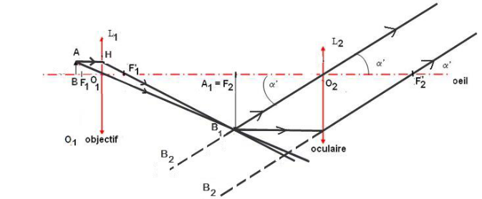

1-Démontrer à partir de la relation de conjugaison que l’image intermédiaire A₁B₁ doit nécessairement se former au plan focale objet de l’oculaire pour avoir l’image finale A₂B₂ à l’infini.
2-Calculer la position O₁A de l’objet.
3-En déduire le grandissement ϒ de l’objectif.
4-Démontrer que la puissance P peut s’écrire :
5-Calculer la puissance P de ce microscope.
6-En déduire le grossissement commercial Gc
7-Claculer le grossissement G de l’oculaire
8-Retrouver le grandissement ϒ de l’objectif calculé à la question 2.

